GESTIÓN DE UN JEAN EN FÁBRICA O TIENDA
Análisis, algoritmo, pseudocódigo, flujograma, prueba de escritorio y codificación
ENUNCIADO DEL EJERCICIO
Desarrollar un programa en C++ y Java que permita registrar los datos de un jean: código, color, talla, si fue teñido, cantidad de teñidos, precio, cantidad de botones, humedad y estado de la tela. El sistema debe presentar opciones para mostrar los datos del jean, lavarlo, secarlo y salir. Al lavar, la cantidad de teñidos disminuye en una unidad sin llegar a valores negativos; cuando llega a cero, el jean queda registrado como no teñido. Al secar, la humedad disminuye en 10 puntos sin bajar de cero. El ejercicio se basa en la clase Jean, que contiene los atributos y los métodos lavar, secar y mostrarDatos.
1. ANÁLISIS DE DATOS
1.1 Entrada de datos
- Código del jean: cadena de texto obligatoria y no vacía.
- Color: cadena de texto obligatoria y no vacía.
- Talla: cadena de texto obligatoria y no vacía.
- Fue teñido: entero; 1 representa Sí y 0 representa No.
- Cantidad de teñidos: entero mayor que cero cuando el jean fue teñido; de lo contrario se establece en cero.
- Precio: número real mayor o igual que cero.
- Cantidad de botones: número entero mayor o igual que cero.
- Humedad: número real entre 0 y 100.
- Estado de la tela: entero; 1 Buena, 2 Regular o 3 Dañada.
- Opción del menú: entero; 1 Mostrar datos, 2 Lavar, 3 Secar o 4 Salir.
1.2 Proceso
- Crear un objeto de la clase Jean.
- Solicitar y validar todos los atributos antes de guardarlos.
- Si el jean no fue teñido, asignar cero a la cantidad de teñidos.
- Convertir la opción del estado en el texto Buena, Regular o Dañada.
- Mostrar el menú al menos una vez y repetirlo hasta elegir la opción 4.
- En Mostrar datos, presentar todos los atributos actuales del jean.
- En Lavar, comprobar que existan teñidos; disminuir uno y cambiar el indicador de teñido a No cuando llegue a cero.
- En Secar, comprobar si la humedad es mayor que cero; restar 10 y corregir a cero si el resultado fuera negativo.
- Mostrar un mensaje de error si la opción no pertenece al menú.
1.3 Salida de datos
- Mensajes de validación para los datos incorrectos.
- Todos los atributos registrados y actualizados del jean.
- Cantidad de teñidos restante después de lavar.
- Humedad actual después de secar.
- Avisos cuando no existan teñidos o el jean ya esté seco.
- Mensaje de opción inválida y mensaje de finalización.
2. ALGORITMO
- Inicio.
- Declarar los atributos del jean, las variables de validación y la opción del menú.
- Solicitar el código y repetir mientras esté vacío.
- Solicitar y validar el color y la talla.
- Preguntar si el jean fue teñido y aceptar solamente 0 o 1.
- Si fue teñido, solicitar una cantidad de teñidos mayor que cero; si no, asignar cero.
- Solicitar y validar el precio mayor o igual que cero.
- Solicitar y validar la cantidad de botones mayor o igual que cero.
- Solicitar y validar la humedad entre 0 y 100.
- Solicitar el estado de la tela y convertir 1, 2 o 3 en Buena, Regular o Dañada.
- Mostrar el menú y leer una opción.
- Si la opción es 1, mostrar todos los datos del jean.
- Si la opción es 2 y quedan teñidos, disminuir la cantidad; si llega a cero, cambiar fue teñido a No.
- Si la opción es 2 y no quedan teñidos, mostrar el aviso correspondiente.
- Si la opción es 3 y la humedad es mayor que cero, disminuirla en 10 sin bajar de cero.
- Si la opción es 3 y la humedad es cero, indicar que el jean ya está seco.
- Si la opción no pertenece al menú, mostrar “Opción inválida”.
- Repetir el menú mientras la opción sea diferente de 4.
- Mostrar “Programa finalizado”.
- Fin.
3. PSEUDOCÓDIGO
SubProceso MostrarDatos(codigo, color, talla, tenido, cantidadTenidos, precio, cantidadBotones, humedad, estadoTela)
Escribir "Código: ", codigo;
Escribir "Color: ", color, " Talla: ", talla;
Escribir "Fue teñido: ", tenido, " Cantidad: ", cantidadTenidos;
Escribir "Precio: $", precio, " Botones: ", cantidadBotones;
Escribir "Humedad: ", humedad, "% Estado: ", estadoTela;
FinSubProceso;
Algoritmo GestionJean
Definir codigo, color, talla, estadoTela Como Cadena;
Definir tenido Como Logico;
Definir cantidadTenidos, cantidadBotones, respuestaTenido, opcionEstado, opcion Como Entero;
Definir precio, humedad Como Real;
Repetir
Escribir "Código del jean:"; Leer codigo;
Hasta Que Longitud(codigo) > 0;
Repetir
Escribir "Color:"; Leer color;
Hasta Que Longitud(color) > 0;
Repetir
Escribir "Talla:"; Leer talla;
Hasta Que Longitud(talla) > 0;
Repetir
Escribir "¿Fue teñido? (1 Sí, 0 No):"; Leer respuestaTenido;
Hasta Que respuestaTenido = 0 O respuestaTenido = 1;
tenido <- respuestaTenido = 1;
Si tenido Entonces
Repetir
Escribir "Cantidad de teñidos:"; Leer cantidadTenidos;
Hasta Que cantidadTenidos > 0;
SiNo
cantidadTenidos <- 0;
FinSi;
Repetir
Escribir "Precio:"; Leer precio;
Hasta Que precio >= 0;
Repetir
Escribir "Cantidad de botones:"; Leer cantidadBotones;
Hasta Que cantidadBotones >= 0;
Repetir
Escribir "Humedad (0 a 100):"; Leer humedad;
Hasta Que humedad >= 0 Y humedad <= 100;
Repetir
Escribir "Estado (1 Buena, 2 Regular, 3 Dañada):"; Leer opcionEstado;
Hasta Que opcionEstado >= 1 Y opcionEstado <= 3;
Si opcionEstado = 1 Entonces estadoTela <- "Buena";
Si opcionEstado = 2 Entonces estadoTela <- "Regular";
Si opcionEstado = 3 Entonces estadoTela <- "Dañada";
Repetir
Escribir "1 Mostrar 2 Lavar 3 Secar 4 Salir";
Leer opcion;
Segun opcion Hacer
1:
MostrarDatos(codigo, color, talla, tenido, cantidadTenidos, precio, cantidadBotones, humedad, estadoTela);
2:
Si tenido Y cantidadTenidos > 0 Entonces
cantidadTenidos <- cantidadTenidos - 1;
Si cantidadTenidos = 0 Entonces tenido <- Falso; FinSi;
Escribir "Teñidos restantes: ", cantidadTenidos;
SiNo
Escribir "No hay teñidos disponibles.";
FinSi;
3:
Si humedad > 0 Entonces
humedad <- humedad - 10;
Si humedad < 0 Entonces humedad <- 0; FinSi;
Escribir "Humedad actual: ", humedad, "%";
SiNo
Escribir "El jean ya está seco.";
FinSi;
4:
Escribir "Programa finalizado.";
De Otro Modo:
Escribir "Opción inválida.";
FinSegun;
Hasta Que opcion = 4;
FinAlgoritmo
4. DIAGRAMA DE FLUJO
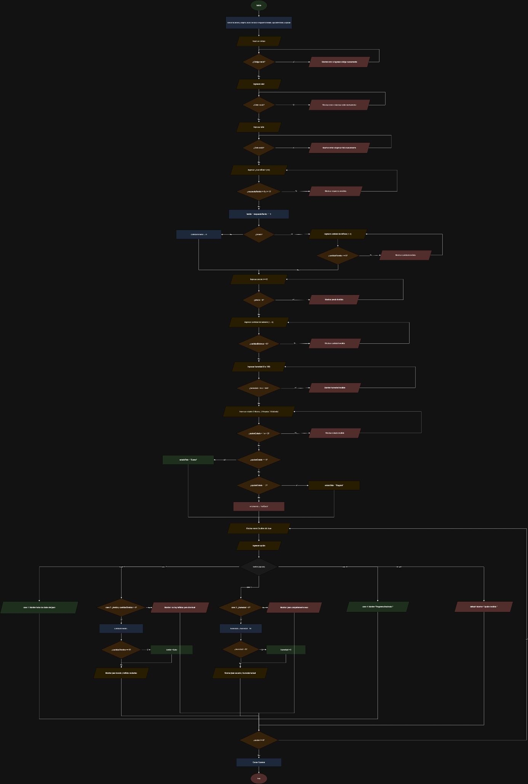
5. PRUEBA DE ESCRITORIO
Caso 1: Mostrar los datos registrados
Variable | Valor
código | JN-001
color | Azul
talla | 32
fue teñido | Sí
cantidad de teñidos | 3
precio | $35,50
botones | 5
humedad | 40 %
estado de la tela | Buena
opción | 1 - Mostrar datos

Operaciones:
Los datos cumplen todos los rangos establecidos.
El método mostrarDatos no modifica los atributos.
Resultado: se presentan los nueve atributos registrados.
Caso 2: Lavar un jean teñido
Variable | Valor
código | JN-002
fue teñido inicial | Sí
cantidad inicial | 2
opción | 2 - Lavar
operación | 2 - 1
cantidad final | 1
fue teñido final | Sí
resultado | Jean lavado

Operaciones:
Validación: tenido = Verdadero y cantidadTenidos = 2 > 0.
cantidadTenidos = 2 - 1 = 1.
Como la cantidad final no es cero, tenido permanece Verdadero.
Caso 3: Secar sin permitir humedad negativa
Variable | Valor
código | JN-003
humedad inicial | 5 %
opción | 3 - Secar
resta inicial | 5 - 10 = -5
corrección | -5 se cambia a 0
humedad final | 0 %
segunda opción | 3 - Secar
resultado | El jean ya está seco

Operaciones:
La humedad inicial es mayor que cero.
humedad = 5 - 10 = -5.
Como -5 < 0, se asigna humedad = 0.
En el segundo secado, humedad = 0; no se resta y se muestra el aviso.
Resumen de los casos
Caso | Opción | Valor inicial | Operación | Valor final | Resultado
1 | Mostrar | Datos completos | Sin cambios | Datos iguales | Muestra
2 | Lavar | 2 teñidos | 2 - 1 | 1 teñido | Actualiza
3 | Secar | 5 % | 5 - 10; mínimo 0 | 0 % | Jean seco
6. CÓDIGO
JAVA
import java.util.Scanner;
public class Jean {
String codigo, color, talla, estadoTela;
boolean tenido;
int cantidadTenidos, cantidadBotones;
double precio, humedad;
// El lavado reduce un teñido, pero nunca permite valores negativos.
public void lavar() {
if (tenido && cantidadTenidos > 0) {
cantidadTenidos--;
if (cantidadTenidos == 0) tenido = false;
System.out.println("Jean lavado. Teñidos restantes: " + cantidadTenidos);
} else {
System.out.println("El jean no tiene teñidos disponibles para disminuir.");
}
}
// Cada secado disminuye la humedad en 10 puntos.
public void secar() {
if (humedad > 0) {
humedad -= 10;
if (humedad < 0) humedad = 0;
System.out.printf("Jean secado. Humedad actual: %.2f%%%n", humedad);
} else {
System.out.println("El jean ya está completamente seco.");
}
}
public void mostrarDatos() {
System.out.println("\n--- DATOS DEL JEAN ---");
System.out.println("Código: " + codigo);
System.out.println("Color: " + color);
System.out.println("Talla: " + talla);
System.out.println("Fue teñido: " + (tenido ? "Sí" : "No"));
System.out.println("Cantidad de teñidos: " + cantidadTenidos);
System.out.printf("Precio: $%.2f%n", precio);
System.out.println("Cantidad de botones: " + cantidadBotones);
System.out.printf("Humedad: %.2f%%%n", humedad);
System.out.println("Estado de la tela: " + estadoTela);
}
public static void main(String[] args) {
Scanner entrada = new Scanner(System.in);
Jean jean = new Jean();
int respuestaTenido, opcionEstado, opcion;
System.out.print("Código del jean: ");
jean.codigo = entrada.nextLine();
while (jean.codigo.trim().isEmpty()) {
System.out.print("El código no puede estar vacío. Ingrese nuevamente: ");
jean.codigo = entrada.nextLine();
}
System.out.print("Color: ");
jean.color = entrada.nextLine();
while (jean.color.trim().isEmpty()) {
System.out.print("El color no puede estar vacío. Ingrese nuevamente: ");
jean.color = entrada.nextLine();
}
System.out.print("Talla: ");
jean.talla = entrada.nextLine();
while (jean.talla.trim().isEmpty()) {
System.out.print("La talla no puede estar vacía. Ingrese nuevamente: ");
jean.talla = entrada.nextLine();
}
do {
System.out.print("¿Fue teñido? (1 Sí, 0 No): ");
respuestaTenido = entrada.nextInt();
if (respuestaTenido != 0 && respuestaTenido != 1)
System.out.println("Respuesta inválida.");
} while (respuestaTenido != 0 && respuestaTenido != 1);
jean.tenido = respuestaTenido == 1;
if (jean.tenido) {
do {
System.out.print("Cantidad de teñidos (mayor que 0): ");
jean.cantidadTenidos = entrada.nextInt();
if (jean.cantidadTenidos <= 0) System.out.println("Cantidad inválida.");
} while (jean.cantidadTenidos <= 0);
} else {
jean.cantidadTenidos = 0;
}
do {
System.out.print("Precio (mayor o igual que 0): $ ");
jean.precio = entrada.nextDouble();
if (jean.precio < 0) System.out.println("Precio inválido.");
} while (jean.precio < 0);
do {
System.out.print("Cantidad de botones (0 o más): ");
jean.cantidadBotones = entrada.nextInt();
if (jean.cantidadBotones < 0) System.out.println("Cantidad inválida.");
} while (jean.cantidadBotones < 0);
do {
System.out.print("Humedad del jean (0 a 100): ");
jean.humedad = entrada.nextDouble();
if (jean.humedad < 0 || jean.humedad > 100)
System.out.println("Humedad inválida.");
} while (jean.humedad < 0 || jean.humedad > 100);
do {
System.out.print("Estado de la tela (1 Buena, 2 Regular, 3 Dañada): ");
opcionEstado = entrada.nextInt();
if (opcionEstado < 1 || opcionEstado > 3) System.out.println("Estado inválido.");
} while (opcionEstado < 1 || opcionEstado > 3);
if (opcionEstado == 1) jean.estadoTela = "Buena";
else if (opcionEstado == 2) jean.estadoTela = "Regular";
else jean.estadoTela = "Dañada";
// Menú principal del programa.
do {
System.out.println("\n--- GESTIÓN DEL JEAN ---");
System.out.println("1. Mostrar datos");
System.out.println("2. Lavar jean");
System.out.println("3. Secar jean");
System.out.println("4. Salir");
System.out.print("Seleccione una opción: ");
opcion = entrada.nextInt();
switch (opcion) {
case 1: jean.mostrarDatos(); break;
case 2: jean.lavar(); break;
case 3: jean.secar(); break;
case 4: System.out.println("Programa finalizado."); break;
default: System.out.println("Opción inválida.");
}
} while (opcion != 4);
entrada.close();
}
}
C++
#include <iostream>
#include <iomanip>
#include <string>
using namespace std;
class Jean {
public:
string codigo, color, talla, estadoTela;
bool tenido;
int cantidadTenidos, cantidadBotones;
double precio, humedad;
// El lavado reduce un teñido sin producir valores negativos.
void lavar() {
if (tenido && cantidadTenidos > 0) {
cantidadTenidos--;
if (cantidadTenidos == 0) tenido = false;
cout << "Jean lavado. Tenidos restantes: " << cantidadTenidos << '\n';
} else {
cout << "El jean no tiene tenidos disponibles para disminuir.\n";
}
}
// Cada secado disminuye la humedad en 10 puntos.
void secar() {
if (humedad > 0) {
humedad -= 10;
if (humedad < 0) humedad = 0;
cout << fixed << setprecision(2) << "Jean secado. Humedad actual: " << humedad << "%\n";
} else {
cout << "El jean ya esta completamente seco.\n";
}
}
void mostrarDatos() {
cout << "\n--- DATOS DEL JEAN ---\n";
cout << "Codigo: " << codigo << "\nColor: " << color << "\nTalla: " << talla;
cout << "\nFue tenido: " << (tenido ? "Si" : "No");
cout << "\nCantidad de tenidos: " << cantidadTenidos;
cout << fixed << setprecision(2) << "\nPrecio: $" << precio;
cout << "\nCantidad de botones: " << cantidadBotones;
cout << "\nHumedad: " << humedad << "%\nEstado de la tela: " << estadoTela << '\n';
}
};
int main() {
Jean jean;
int respuestaTenido, opcionEstado, opcion;
cout << "Codigo del jean: "; getline(cin, jean.codigo);
while (jean.codigo.empty()) {
cout << "El codigo no puede estar vacio. Ingrese nuevamente: ";
getline(cin, jean.codigo);
}
cout << "Color: "; getline(cin, jean.color);
while (jean.color.empty()) {
cout << "El color no puede estar vacio. Ingrese nuevamente: ";
getline(cin, jean.color);
}
cout << "Talla: "; getline(cin, jean.talla);
while (jean.talla.empty()) {
cout << "La talla no puede estar vacia. Ingrese nuevamente: ";
getline(cin, jean.talla);
}
do {
cout << "¿Fue tenido? (1 Si, 0 No): "; cin >> respuestaTenido;
if (respuestaTenido != 0 && respuestaTenido != 1) cout << "Respuesta invalida.\n";
} while (respuestaTenido != 0 && respuestaTenido != 1);
jean.tenido = respuestaTenido == 1;
if (jean.tenido) {
do {
cout << "Cantidad de tenidos (mayor que 0): "; cin >> jean.cantidadTenidos;
if (jean.cantidadTenidos <= 0) cout << "Cantidad invalida.\n";
} while (jean.cantidadTenidos <= 0);
} else jean.cantidadTenidos = 0;
do {
cout << "Precio (mayor o igual que 0): $ "; cin >> jean.precio;
if (jean.precio < 0) cout << "Precio invalido.\n";
} while (jean.precio < 0);
do {
cout << "Cantidad de botones (0 o mas): "; cin >> jean.cantidadBotones;
if (jean.cantidadBotones < 0) cout << "Cantidad invalida.\n";
} while (jean.cantidadBotones < 0);
do {
cout << "Humedad del jean (0 a 100): "; cin >> jean.humedad;
if (jean.humedad < 0 || jean.humedad > 100) cout << "Humedad invalida.\n";
} while (jean.humedad < 0 || jean.humedad > 100);
do {
cout << "Estado de la tela (1 Buena, 2 Regular, 3 Danada): "; cin >> opcionEstado;
if (opcionEstado < 1 || opcionEstado > 3) cout << "Estado invalido.\n";
} while (opcionEstado < 1 || opcionEstado > 3);
if (opcionEstado == 1) jean.estadoTela = "Buena";
else if (opcionEstado == 2) jean.estadoTela = "Regular";
else jean.estadoTela = "Danada";
// Menú principal del programa.
do {
cout << "\n--- GESTION DEL JEAN ---\n1. Mostrar datos\n2. Lavar jean";
cout << "\n3. Secar jean\n4. Salir\nSeleccione una opcion: ";
cin >> opcion;
switch (opcion) {
case 1: jean.mostrarDatos(); break;
case 2: jean.lavar(); break;
case 3: jean.secar(); break;
case 4: cout << "Programa finalizado.\n"; break;
default: cout << "Opcion invalida.\n";
}
} while (opcion != 4);
return 0;
}

